Структурное подразделение государственного бюджетного общеобразовательного учреждения
Самарской области средней общеобразовательной школы № 1 «Образовательный центр»
имени Героя Советского Союза С. В. Вавилова с. Борское
муниципального района Борский Самарской области
детский сад «Колокольчик»

Конспект непосредственно образовательной деятельности
по художественно - эстетическому развитию
( совместно с родителями )

«Чудо яблоки»

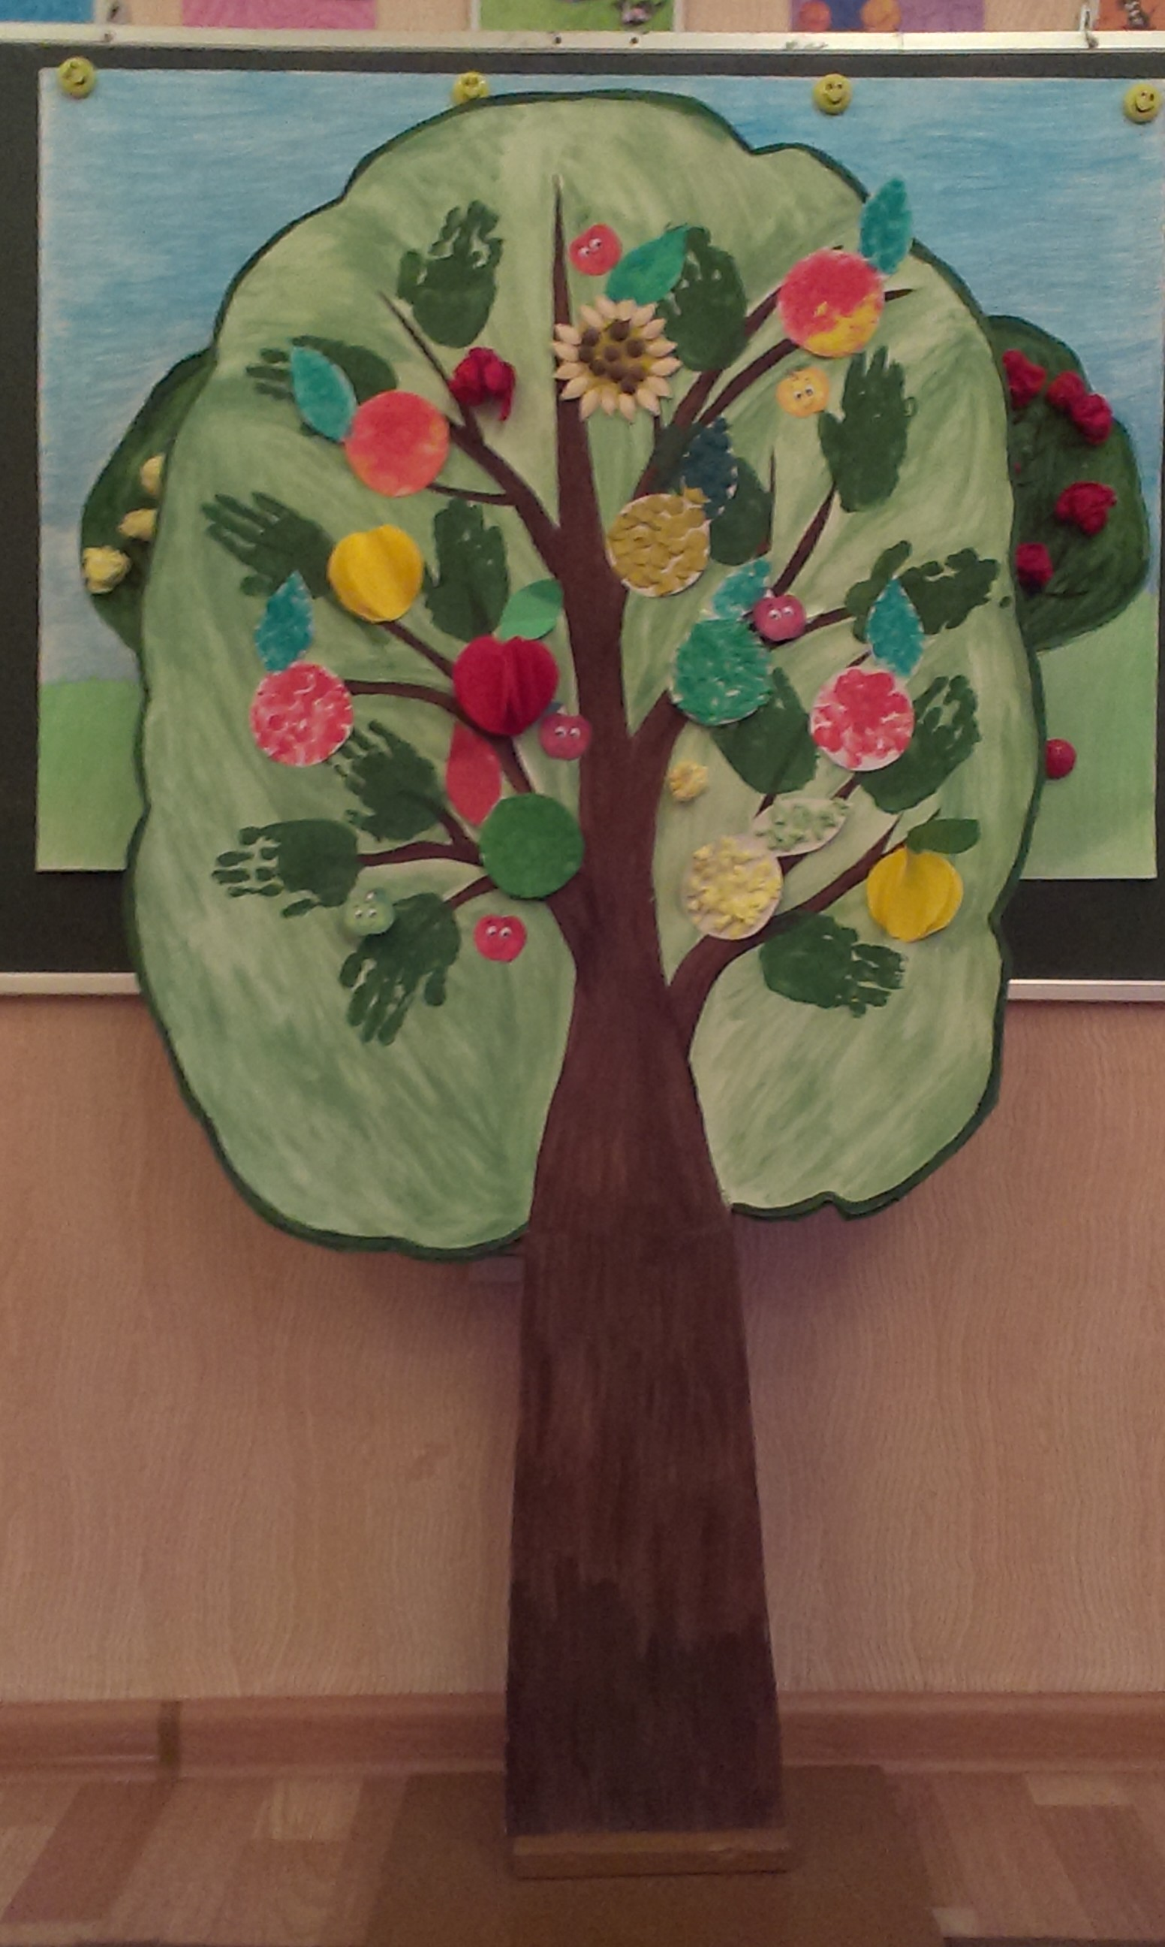

Разработала

Мякишева Марина Алексеевна
воспитатель

с. Борское

Тема: «Чудо яблоки»
Возрастная группа: вторая младшая.
Интеграция образовательных областей: «Художественно-эстетическое развитие», «Познавательное развитие», «Речевое развитие», «Социально-коммуникативное развитие», «Физическое развитие».
Цель. Формирование чувства композиции в процессе использования различных техник, для создания выразительного образа плодов яблок совместно с родителями.
Задачи.
- Формировать понимание общего замысла, умение находить место для своей работы в незавершенной композиции. Дать представление о том ,что один и тот же образ(яблоко) может быть создан в разных художественных техниках. Развивать предпосылки творческой деятельности, воображение, восприятие музыки (Художественно-эстетическое развитие).
- Развивать любознательность, память, мышление (Познавательное развитие).
- Обогащать словарь по теме « Фрукты». Развивать диалогическую форму речи, умение отвечать на вопросы (Речевое развитие).
- Формировать расширение «зоны ближайшего развития» путем включения дошкольников в развивающие формы совместной деятельности со взрослым и друг с другом. Развивать социальный и эмоциональный интеллект. (Социально-коммуникативное развитие).
- Создать условия развития здоровья детей на основе формирования эмоционального воображения. Развивать двигательную деятельность детей и координацию движений (Физическое развитие)
Предварительная работа:
Беседа о фруктах, рассматривание картинок с фруктами, загадывание загадок, игры с пазлами «Фрукты», работа с раскрасками, рисование ладошками на дереве листьев, игра «Волшебный мешочек»
Методы и приемы:
- практические: творческий труд, игровые упражнения;
- наглядные: муляжи «Фрукты», макет «Дерево», игрушка ежик, мешочек;
- словесные: вопросы прямые, наводящие, объяснения.
- игровая: игровые упражнения.
Материалы и оборудование: макет «Дерево», шаблоны-яблоко, бумажные цветные салфетки, цветная бумага, пластилин, природный материал (крылатки, шляпки от желудей, тыквенные семечки, пряжа), клей, кисточки, краски, коврики, влажные салфетки, муляжи «Фрукты», флеш-носитель со спокойной музыкой, корзина с яблоками.

Детская деятельность | Формы и методы организации совместной деятельности
Познавательно-исследовательская | Игра «Чудесный мешочек»
Коммуникативная | Беседа, отгадывание загадки
Восприятие художественной литературы и фольклора | Чтение стихотворения.
Изобразительная | Рисование, лепка, аппликация
Двигательная | Физминутка «Яблонька в моем саду»»  Пальчиковая гимнастика «Ежик шел…»
Музыкальная | Музыкальный фон во время творческой работы детей и родителей

Логика образовательной деятельности
№ | Деятельность воспитателя | Деятельность  воспитанников и родителей | Ожидаемые результаты
1  2. | Эмоциональный настрой.  -Ребята, сегодня к нам в группу пришли Ваши мамы, они будут вместе с вами играть и делать все то, что делаете Вы. Пригласите сою маму. Давайте встанем в круг:  -Собрались все вместе в круг.  Ты мой друг и я твой друг.  Вместе за руки возьмемся  И друг другу улыбнемся!  Милые, хорошие, как у Вас дела? Очень рада, что Вы пришли.  -Вы слышите, кто - то фыркает, присаживайтесь на стульчики, разрешите, посмотрю.  (Приносит игрушку ежа, на спипе у него мешочек)  Игра «Волшебный мешочек»  -Фухты, фухты, фухты, фу, на себе мешок несу. У меня есть  «Волшебный мешочек», немножко поиграем.  Скажите, пожалуйста, как можно  называть плоды, одним словом? Растут они на плодовых и цитрусовых деревьях, пальмах. У нас есть дерево, а какие плоды на нем растут Вы, узнаете, отгадав загадку. | Слушают, приглашают свою маму.  Слушают, отвечают, вступают в диалог,  образуют круг, проговаривают слова, улыбаются.  Прислушиваются  Уливленно смотрят, радуются,слушают.  Соглашаются поиграть.  Опускают руку в мешочек, на ощупь называот какой плод достают и показывают.  Вместе с мамами отвечают. | Сформирована диалогическая речь, развивито общение с взрослым.  Сформирован настрой на предстаящую деятельность.  Развито слуховое внимание  Развито воображение, мышление, тактильные ощущения.  Обогащен словарный запас, сформирована диалогическая речь.
3 | Загадка «Яблоко».  Красное, румяное  Я расту на ветке.  Любят меня взрослые  И маленькие детки  -Молодцы. А как называется дерево, на котором растут яблоки? Правильно. По тропинке мы пойдем и до яблони дойдем, перед яблонькой мы встанем и немного поиграем. | Слушают, думают, отвечают.  Встают, идут за воспитателем. | Развито мышление, воображение  диалогическая речь.
4 | Физминутка «Яблоня в моем саду» (показывает мама ребенка). Яблоня в моём саду,  Гнётся низко на ветру.  Наклонилась вправо, влево.  Покачаться захотела.  Ветки вниз и вверх качнула  И вперёд их протянула.  А как стихнет ветерок,  Моя яблонька заснёт.  -Посмотрите, чего- то на нашей яблоне не хватает? Яблонька, просит, чтобы, Вы ребята вместе с мамами, сделали, красивые, волшебные яблоки из разного материала. Приглашаю Вас подойти к столу, где лежит разный материал. | Повторяют  движение за мамой воспитанника,  проговаривают слова.  Слушают, думают, отвечают на вопросы, соглашаются  сделать яблоки. | Снято физическое напряжение, активизированно внимание, обогащен словарь.  Развивито общение со сверстниками и родителями
5 | Продуктивная деятельность.  Объясняет, из какого материала можно творить «яблоко», предлагает выбрать, включает музыку. | Выбирают вместе с мамой необходимый материал для творчества. Рисуют, лепят, слушают музыку. | Развивито, воображение, творчество, мышление, фантазия, музыкальное восприятие. Обогащен словарь.
6 | Пальчиковая гимнастика «Ежик по лесу бежал…»  Ежик по лесу бежал (указательные средние пальцы рук «бегут» по столу),  В лапках яблоко держал (ладони рук округлены, подушечки пальцев правой руки прижаты к подушечкам пальцев левой руки),  Любят яблоки ежата (хлопают),  Любят яблоки ребята (стучат ладошками по столу). | Проговаривают слова, выполняют движения пальцами рук в соответствии с текстом. | Разввита мелкая моторика рук, снято напряжение пальцев.
7 | Рефлексия.  Воспитатель от имени ежа:  Посмотрите, какие чудо яблоки у вас получились. Яблоня очень красивая стала. Вам нравиться?  Молодцы.  Воспитатель: -Уважаемые мамы,вместе с ребенком обсудите  если было интересно и поучительно, то повести веселое яблоко, если скучно, то грустное яблоко.  Воспитатель от имени ежа:  -Яблоня приготовила для всех угощение. Слушание стихотворения «Яблоко  Яблоко спелое, красное, сладкое,  Яблоко хрусткое, с кожицей гладкою.  Яблоки я из корзины возьму,  Яблоком маму свою угощу.  Большое спасибо. | Отвечают на вопросы.  Обсуждают с мамами выбирают яблоки-смайлики,объясняют 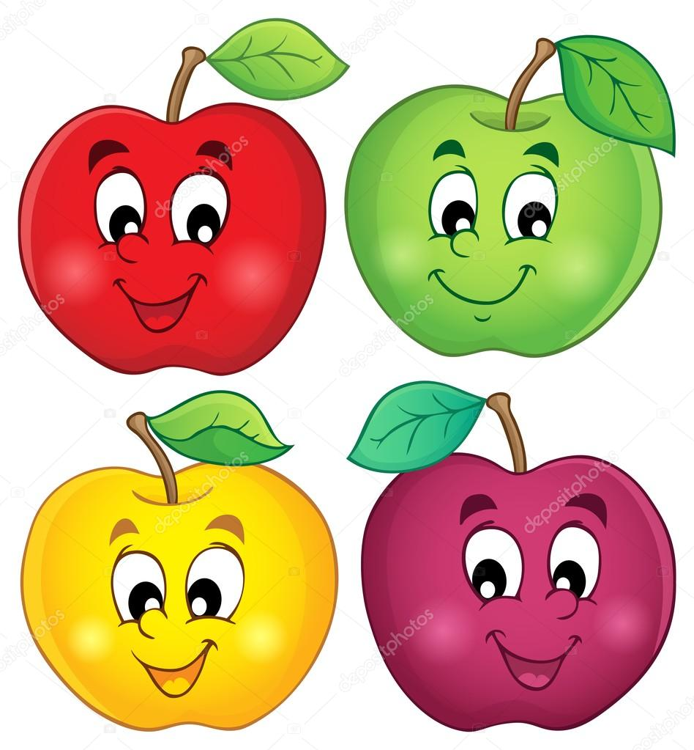  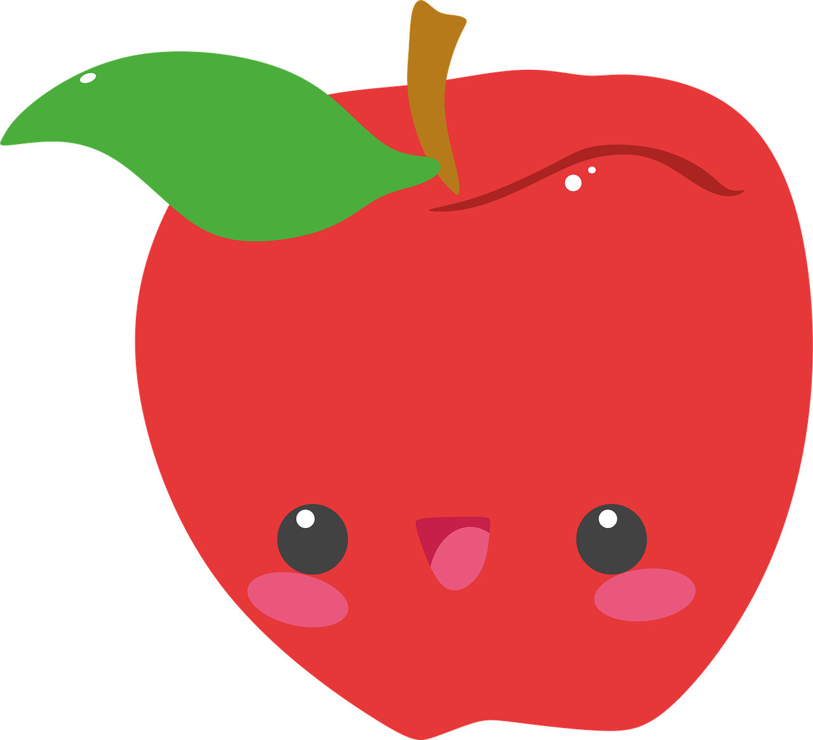  Слушают стихотворение, Берут яблоки из корзины, угощают маму. | .  Сформировано умение отвечать на вопросы.  Развита диалогическая речь, общение с взрослыми, детьми.  Развивиты социально-коммуникативные отношения.

Используемая литература.
1.Материалы ФГОС ДО 2013.
2. Примерная основная образовательная программа дошкольного образования «Тропинки»
Под редакцией В.Т. Кудрявцева. Москва Издательский центр Вентана-Граф. 2016

3. Лыкова И.А. Цветные тропинки. Изобразительная деятельность в детском саду.
Вторая младшая группа : программа, методические рекомендации, конспекты занятий
И.А. Лыкова. – М.: Вентана-Граф, 2017.

4.Интернет ресурсы: https://yandex.ru :
картинки для детей "Яблоко";
infourok.ru-физминутка «Яблонька в моем саду»;
logoped18.ru› пальчиковая гимнастика «Ежик по лесу…»

